Observaciones de Aplicación

1. Opción Crear
2. ¿Es posible modificar el orden de los campos y que al presionar el botón de tabulación se pueda avanzar de izquierda a derecha? Quizás el orden de los campos de izquierda a derecha pueda ser el siguiente:

Nombre-Apellido-Cui-Edad-Nit-Telefono1-Telefono2-email-Direccion-Zona-Colonia-municipio-departamento-contribuyente-isr-empresa

1. Quisiera consultarte si es posible realizar este tipo de campo en java, este ejemplo enlaza un “departamento” y en este departamento pueden existir solo ciertos municipios, por ejemplo, en la imagen de abajo, se aprecia que el “departamento de Escuintla” únicamente cuenta con 4 municipios, no sé si será posible realizar que estos dos campos sean listas desplegables (el documento de Excel que se envió al inicio cuenta con la clasificación total de los departamentos y municipios)

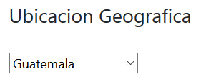

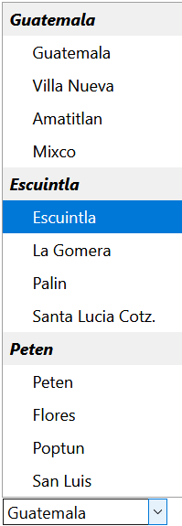

1. Existen algunos campos que no pueden duplicarse, por ejemplo, el CUI (código único de identificación) no debe de poder repetirse en dos clientes distintos, esto aplica para el campo CUI, Nit

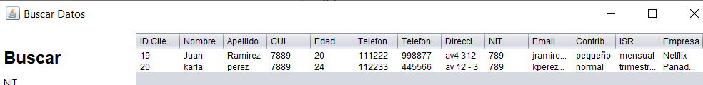

1. Es posible que el campo de correo electrónico valide que dentro del texto contenga una “@” para indicar que es un correo valido? Así como por ejemplo que en el campo edad no se pueda ingresar texto,
2. Opción de Búsqueda
3. En este caso quisiera solicitar tu apoyo para los campos de búsqueda, ya que actualmente si se utiliza el Nit, Cui o Nombre, únicamente aparece reflejado si se escribe todo el nombre completo.

Tratare de explicar un poco esta parte, actualmente en la base de datos se encuentran dos registros

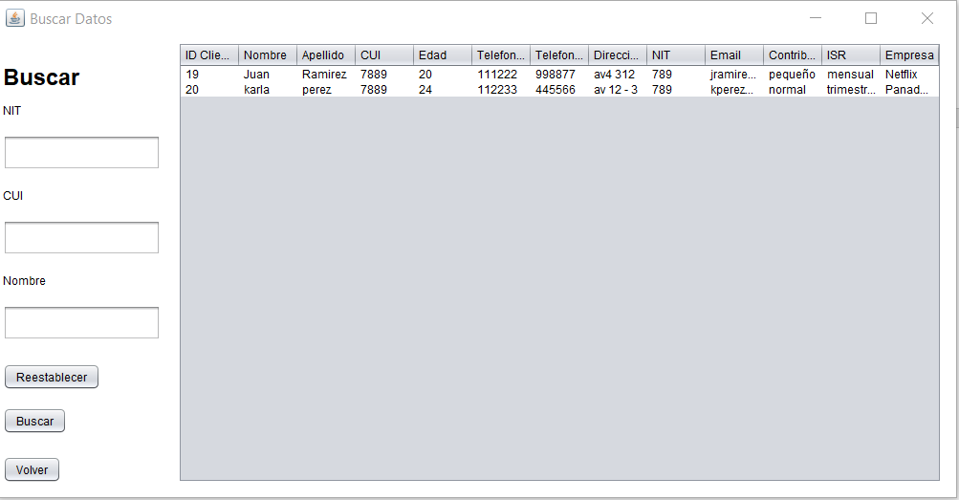

Si por ejemplo deseo buscar el nombre Juan aparece si coloco el nombre completo en el campo

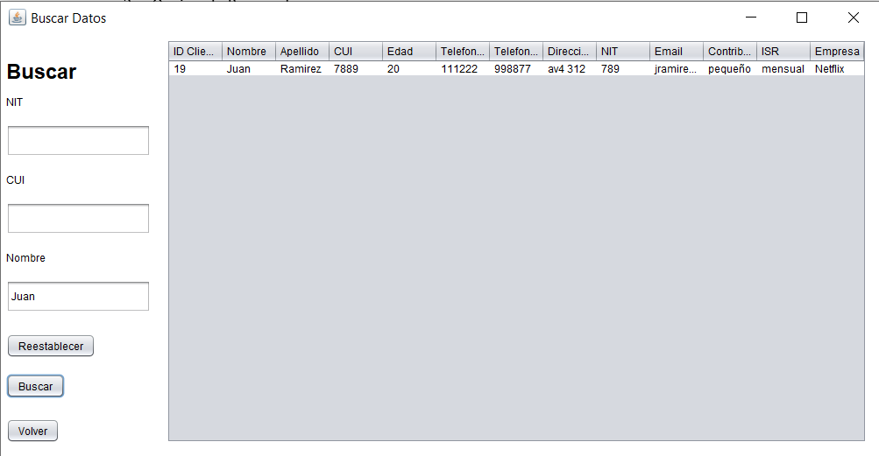

Pero si coloco Jua y presiono el botón buscar, no muestra resultados

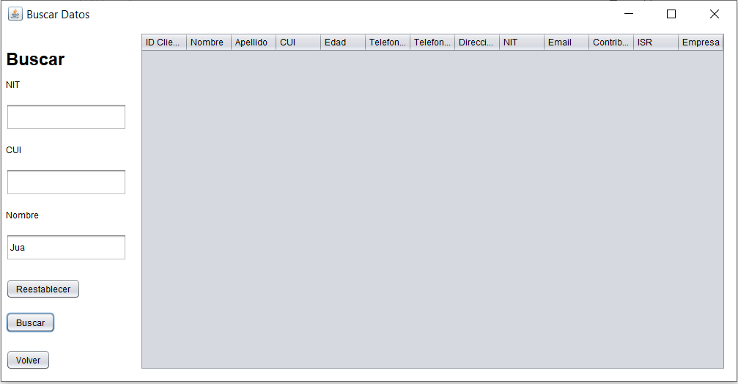

De igual forma en el video adjunto, se podrá apreciar de forma visual este proceso. Esto aplicaría en todas las opciones donde se pueda buscar algún registro por medio de nit, cui y nombre

1. Modificar
2. ¿Es posible realizar un cuadro de búsqueda parecido al del menú de búsqueda? Lo que sucede es que si la base de datos por ejemplo tiene 100 registros y se desea buscar a “Jorge Pérez” quien se encuentra en el registro 65 para actualizar el número de teléfono, es necesario buscarlo de forma manual
3. Eliminar
4. Con esta opción solo tengo una duda, el botón eliminar todo, vacía la tabla de clientes, ¿y el código id cliente regresa a 1? Adicional, si presiono este botón, no se pierde los dos usuarios actuales (¿como por ejemplo kgomez que es el usuario que estoy utilizando para probar el sistema?) me dio esa duda y por temor no lo he presionado
5. Salir

¿Es posible que el botón salir, únicamente cierre la sesión actual, es decir si yo me encuentro con el usuario 1, al presionar el botón salir, me regrese a la pantalla de Login para que otro usuario pueda acceder al sistema?

1. Opción de Gestión de usuarios

Como habíamos conversado en la plataforma de Fiver, me indicabas que necesitas 3 días mas para realizar el proceso de la administración de usuarios. Me parece bien el poder desarrollar esta parte